共青团上海海关学院委员会
简报
2020年第 66 期 2020年9月29日
志愿招募规范化 进博热情齐高涨
——校团委开展第三届进博会志愿者招募考核面试
为深入贯彻落实团市委关于招募第三届中国国际进口博览会（以下简称“进博会”）志愿者的工作要求，逐步规范志愿者招募流程，选拔一批经得起考验、担得起重任、能够展现我校志愿者风采的优秀学生加入到进博会服务工作中，校团委以志愿者招募笔试考核结果为依据初步筛选后，于9月29日下午13时30分在志学楼305、307教室举办了第三届进博会志愿者招募面试。校团委副书记宋丽萍老师、学生处杨晞帆老师、刘晓敏老师、蔚晗嫣老师、孙励老师参与面试评审，活动共历时四小时。
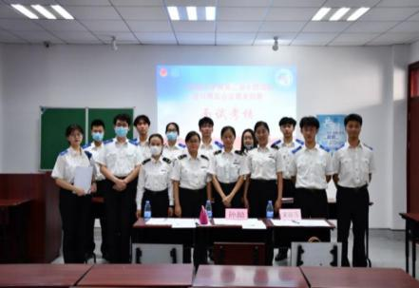
此次活动在笔试考核的基础上共筛选出胡月等163名学生参加面试，在年级比例分布上，18级共有80名学生入选，19级共有83名学生入选；在院系比例分布上，海关与公共管理学院学生占较大比重，共有125人，海关与公共经济学院共有10人，海关法律系5人，海关外语系5人，工商管理与关务学院共18人。
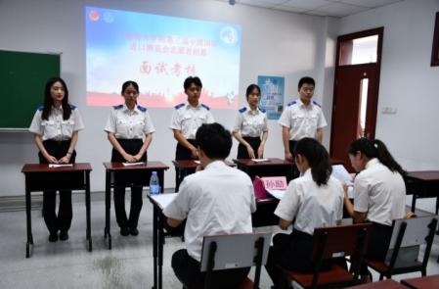
本次面试分两个考场对学生进行分组考核。面试者到场后先在候场室签到并阅读面试注意事项，按照组别编号排好顺序依次进入考场面试。此次面试采用抽签制问题导向考核方式，面试者分别抽取问题，思考一分钟后进入考场作答，进行自我介绍并提出解决办法，评委则依据面试者的回答进行针对性提问。面试过程中，学生们以缜密的逻辑思考与出色的言语表达向评委们展现出了自身较高的综合水平和良好的精神风貌。每组面试者结束作答后，评委结合学生个人简历，以普通话水平、逻辑能力、应变能力与服务意识为标准依次进行评分。经过笔试与面试两轮考核，校团委最终将选拔出110名学生作为我校志愿者代表加入到第三届进博会志愿者服务工作中。
本次面试秉承着公平公正的原则，创新志愿者招募考核方式，严谨规范面试流程，面试中学生们的精彩表现展现了关院学子良好的精神风貌和参与进博会志愿服务工作的热情，为我校第三届进博会志愿者招募考核工作画上了圆满的句号。最终入选人员名单确定后，校团委将积极筹备，有序开展进博会志愿者校内培训工作，提升志愿者综合素质，打造关院志愿服务的特色名片，推动更多的青年学生参与到志愿服务实践中，增强我校对外交流与互动，为社会贡献源源不断的青春力量。

